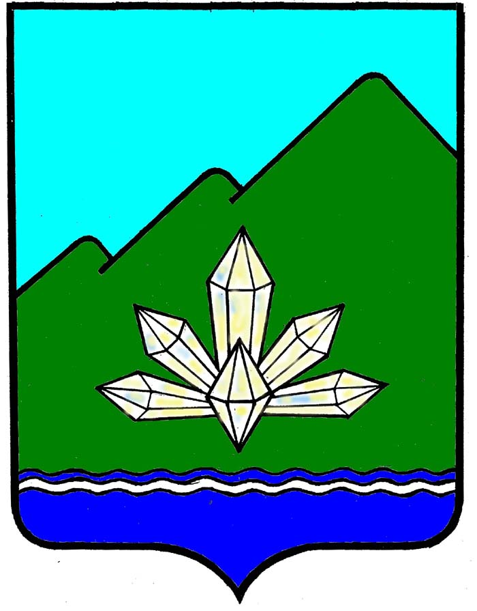
Приморский край
Дума Дальнегорского городского округа
шестого созыва

РЕШЕНИЕ

28 июля 2016г. г. Дальнегорск № 502

О признании утратившими силу отдельных пунктов
Положения «Об Управлении образования администрации
Дальнегорского городского округа»

Руководствуясь Федеральным законом от 29.12.2012 № 273-ФЗ «Об образовании в Российской Федерации», Приказа Министерства образования и науки Российской Федерации от 14.02.2014 № 115 «Об утверждении Порядка заполнения, учета и выдачи аттестатов об основном общем и среднем общем образовании и их дубликатов», Федеральным законом от 06.10.2003 № 131–ФЗ «Об общих принципах организации местного самоуправления в Российской Федерации», Уставом Дальнегорского городского округа,
Дума Дальнегорского городского округа

РЕШИЛА:

1. Признать утратившими силу пункты 3.5.8, 3.5.9, 3.6.1., 3.6.2. Положения «Об Управлении образования администрации Дальнегорского городского округа», утверждённого решением Думы Дальнегорского городского округа от 23.08.2013 № 121.
2. Настоящее решение вступает в силу с момента его принятия и подлежит размещению на официальном сайте Дальнегорского городского округа в информационно-телекоммуникационной сети «Интернет».

Председатель Думы
Дальнегорского городского округа С.В.Артемьева

